2015 Mayıs ayında kurulan şirket sayısında bir önceki aya göre %6,23 azalış oldu.
- Kurulan şirket sayısında bir önceki aya göre %6,23, kooperatif sayısında %18,95 ve gerçek kişi ticari işletme sayısında %14,51 azalış olmuştur.
- Kapanan şirket sayısı bir önceki aya göre %30,20, kooperatif sayısı %10,20 ve gerçek kişi ticari işletme sayısı %17,98 azalmıştır
Kapanan şirket sayısında geçen yılın aynı ayına göre %28,28 azalış oldu.
- 2015 yılı Mayıs ayında, 2014 yılı Mayıs ayına göre kurulan şirket sayısında %18,91 artış olurken, kurulan kooperatif sayısında %18,09 ve kurulan gerçek kişi ticari işletme sayısında ise %10,54 azalma olmuştur.
- 2015 yılı Mayıs ayında kapanan şirket sayısı, 2014 yılının aynı ayına göre %28,28, kapanan kooperatif sayısı %10,20 ve kapanan gerçek kişi ticari işletme sayısı %9,91 azalmıştır.
2015 yılı ilk beş ayında kurulan şirket sayısı, 2014 yılının aynı dönemine göre %17,40 arttı.
- 2015 yılının ilk beş ayında, geçen yılın aynı dönemine göre kurulan şirket sayısı %17,40 artarken, kooperatif sayısı %9,88 ve gerçek kişi ticari işletmesi sayısı %44,84 oranında azalmıştır.
- Aynı dönem içinde kapanan şirket sayısı %7,70, kooperatif sayısı %4,73 ve gerçek kişi ticari işletme sayısı %1,57 azalmıştır.
2015 Mayıs Ayı Genel Görünümü
İLAN  TÜRÜ | ŞİRKET  TÜRÜ | MAYIS 2015 | NİSAN 2015 | Bir Önceki Aya Göre Değişim (%) | MAYIS 2014 | Bir Önceki Yılın Aynı Ayına Göre Değişim (%) | OCAK- MAYIS  (5 Aylık)
 |  |  |  |  |  |  | 2014 | 2015 | Değişim (%)
Kurulan* | Şirket | 5.558 | 5.927 | -6,23 | 4.674 | 18,91 | 24.934 | 29.273 | 17,40
Kurulan* | Kooperatif | 77 | 95 | -18,95 | 94 | -18,09 | 506 | 456 | -9,88
Kurulan* | Ger.Kişi Tic.İşl. | 3.682 | 4.307 | -14,51 | 4.116 | -10,54 | 40.808 | 22.509 | -44,84
Tasfiye | Şirket | 361 | 883 | -59,12 | 871 | -58,55 | 6.492 | 4.655 | -28,30
Tasfiye | Kooperatif | 58 | 109 | -46,79 | 153 | -62,09 | 634 | 470 | -25,87
Kapanan** | Şirket | 624 | 894 | -30,20 | 870 | -28,28 | 6.353 | 5.864 | -7,70
Kapanan** | Kooperatif | 88 | 98 | -10,20 | 98 | -10,20 | 698 | 665 | -4,73
Kapanan** | Ger.Kişi Tic.İşl. | 1.118 | 1.363 | -17,98 | 1.241 | -9,91 | 9.276 | 9.130 | -1,57

* Kurulan gerçek kişi ticari işletmesi sayısı adi ortaklıkları da içermektedir. 2015 yılı Mayıs ayında 1’i adi ortaklık olmak üzere 3.682 gerçek kişi ticari işletmesi kurulmuştur.
* * Kapanan gerçek kişi ticari işletmesi sayısı, yapılan tebligatlarla ticari faaliyeti bulunmadığı tespit edilen gerçek kişi ticari işletmesinin kayıtlarının ilgili Ticaret Sicil Müdürlükleri tarafından Ticaret Sicil Yönetmeliğinin 51. maddesine istinaden re’sen silinen işletmelerini kapsamamaktadır. 2015 yılı Mayıs ayında 2.838, Ocak-Mayıs döneminde 16.756 gerçek kişi ticari işletmesi re’sen kapatılmıştır.

2015 Mayıs ayında tüm illerimizde şirket kuruluşu gerçekleşmiştir.
- 2015 yılı Mayıs ayında kurulan toplam 5.635 şirket ve kooperatifin %80,09’u limited şirket, %18,54’ü anonim şirket, %1,37’si ise kooperatiftir. Şirket ve kooperatiflerin %36,79’u İstanbul,
%13,72’si Ankara, %5,59’u İzmir’de kurulmuştur.
- Bu ay şirket kuruluşu gerçekleşmeyen ilimiz bulunmamaktadır.

2015 Mayıs ayında kurulan şirketlerin sermayelerinin toplamı, bir önceki aya göre %24,75 oranında azaldı.
- 2015 yılı ilk beş ayında toplam 29.729 şirket ve kooperatif kurulmuştur. Bu dönemde kurulan toplam 23.836 limited şirket, toplam sermayenin %49,36’sını, 5.433 anonim şirket ise %50,63’ünü oluşturmaktadır. Mayıs ayında kurulan şirketlerin sermayelerinin toplamı, Nisan ayına göre
%24,75 oranında azalmıştır.
2015 Yılında Şirket Türlerine Göre Şirket Kuruluşları
 |  | Şirket Türleri |  |  |  |  | Genel Toplam
 |  | Anonim | Kollektif | Komandit | Limited | Kooperatif | Genel Toplam
OCAK-MART | Sayı | 3.269 | 3 | 0 | 14.516 | 284 | 18.072
OCAK-MART | Sermaye (TL) | 1.627.116.420 | 600.000 | 0 | 1.744.660.539 | - | 3.372.376.959
NİSAN | Sayı | 1.119 | 1 | 0 | 4.807 | 95 | 6.022
 | Sermaye (TL) | 766.201.826 | 50.000 | 0 | 548.178.125 | - | 1.314.429.951
MAYIS | Sayı | 1.045 | 0 | 0 | 4.513 | 77 | 5.635
MAYIS | Sermaye (TL) | 480.396.945 | 0 | 0 | 508.668.250 | - | 989.065.195
TOPLAM | Sayı | 5.433 | 4 | 0 | 23.836 | 456 | 29.729
TOPLAM | Sermaye (TL) | 2.873.715.191 | 650.000 | 0 | 2.801.506.914 | - | 5.675.872.105

2015 Mayıs ayında 1.451 şirket ve kooperatif ile 1.153 gerçek kişi ticari işletmesi, ticaret sektöründe kuruldu.
- 2015 Mayıs ayında kurulan toplam şirket ve kooperatiflerin; 1.451’i toptan ve perakende ticaret, motorlu taşıtların ve motosikletlerin onarımı, 977’si inşaat, 693’ü imalat sektöründedir.
- 2015 Mayıs ayında kurulan gerçek kişi ticari işletmelerinin; 1.153’ü toptan ve perakende ticaret, motorlu taşıtların ve motosikletlerin onarımı, 1.043’ü inşaat, 393’ü imalat sektöründedir.
- Bu ay kapanan şirket ve kooperatiflerin; 232’si toptan ve perakende ticaret, motorlu taşıtların ve motosikletlerin onarımı, 159’u inşaat, 90’ı imalat sektöründedir.
- Bu ay kapanan gerçek kişi ticari işletmelerinin 521’i toptan ve perakende ticaret, motorlu taşıtların ve motosikletlerin onarımı, 141’i inşaat, 106’sı imalat sektöründedir.

2015 Mayıs ayında kurulan 77 Kooperatifin 23’ü Konut Yapı Kooperatifidir.
- 2015 Mayıs ayında kurulan 77 Kooperatifin 23’ü Konut Yapı Kooperatifi, 13’ü Sulama Kooperatifi, 13’ü Motorlu Taşıyıcılar Kooperatifi olarak kurulmuştur.
- 2015 yılının ilk beş ayında kurulan 455 kooperatifin 193’ü Konut Yapı Kooperatifi, 60’ı Sulama Kooperatifi, 47’si Motorlu Taşıyıcılar Kooperatifi olarak kurulmuştur.
2015 Mayıs ayında 393 adet yabancı ortak sermayeli şirket kuruldu.
- 2015 Mayıs ayında kurulan 393 yabancı ortak sermayeli şirketin 117’si Suriye, 44’ü Alman, 21’er adeti Libya, İran ve Suudi Arabistan ortaklı olarak kurulmuştur.

2015 yılı ilk beş ayında;
- Kurulan yabancı ortak sermayeli şirket sayısı 1.950’dir. Bu şirketlerin 608’i Suriye, 157’si Alman, 118’i İran ortaklıdır.
- Kurulan 1.950 yabancı ortak sermayeli şirketin 301’i anonim, 1.649’u limited şirkettir. Bu şirketlerin 715’i toptan ve perakende ticaret, motorlu taşıtların ve motosikletlerin onarımı, 252’si imalat ve 218’i inşaat sektöründe kurulmuştur.
- Kurulan yabancı ortak sermayeli şirketlerin toplam sermayelerinin % 86,40’ı yabancı sermayeli ortak payını oluşturmaktadır.
2015 Yılında Kurulan Yabancı Sermayeli Şirketlerin Genel Görünümü
 |  | Anonim | Limited | Genel Toplam
OCAK-MART | Sayı | 172 | 969 | 1.141
OCAK-MART | Ortak Olunan Şirketlerin Toplam Sermayesi (TL) | 180.722.000 | 154.330.550 | 335.052.550
OCAK-MART | Ortak Olunan Şirketlerdeki Yabancı Ortak Sermaye Toplamı (TL) | 158.078.716 | 132.970.210 | 291.048.926
OCAK-MART | Yabancı Ortak Sermaye Oranı (%) | 87,47 | 86,16 | 86,87
NİSAN | Sayı | 60 | 356 | 416
NİSAN | Ortak Olunan Şirketlerin Toplam Sermayesi (TL) | 29.380.000 | 60.430.500 | 89.810.500
NİSAN | Ortak Olunan Şirketlerdeki Yabancı Ortak Sermaye Toplamı (TL) | 26.679.150 | 55.824.186 | 82.503.336
NİSAN | Yabancı Ortak Sermaye Oranı (%) | 90,81 | 92,38 | 91,86
 | Sayı | 69 | 324 | 393
MAYIS | Ortak Olunan Şirketlerin Toplam Sermayesi (TL) | 64.538.000 | 57.538.100 | 122.076.100
 | Ortak Olunan Şirketlerdeki Yabancı Ortak Sermaye Toplamı (TL) | 52.005.250 | 47.010.544 | 99.015.794
 | Yabancı Ortak Sermaye Oranı (%) | 80,58 | 81,70 | 81,11
TOPLAM | Sayı | 301 | 1.649 | 1.950
TOPLAM | Ortak Olunan Şirketlerin Toplam Sermayesi (TL) | 274.640.000 | 272.299.150 | 546.939.150
TOPLAM | Ortak Olunan Şirketlerdeki Yabancı Ortak Sermaye Toplamı (TL) | 236.763.116 | 235.804.940 | 472.568.056
TOPLAM | Yabancı Ortak Sermaye Oranı (%) | 86,21 | 86,60 | 86,40
.

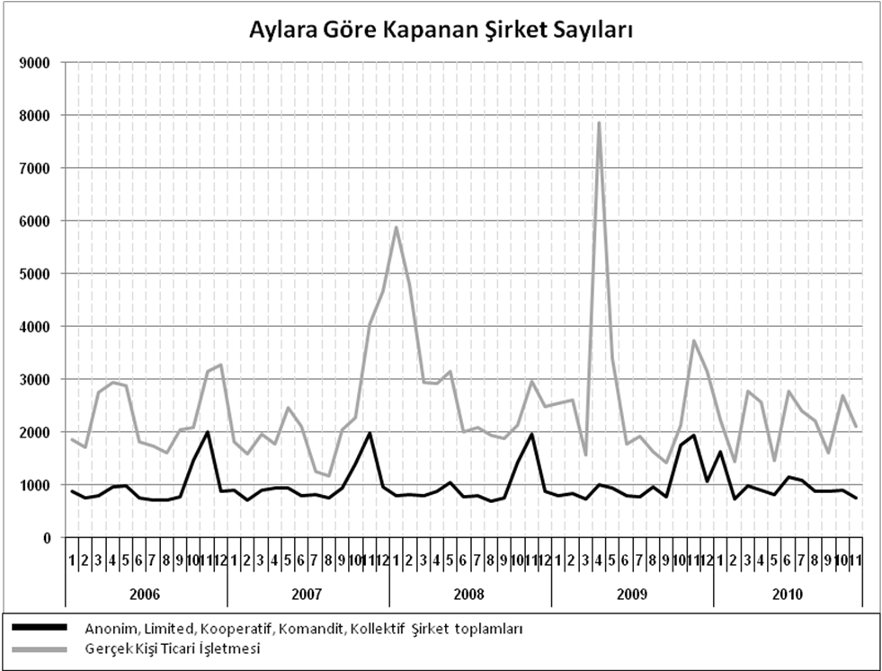
Bir sonraki haber bülteninin yayımlanma tarihi 20 Temmuz 2015’dir.
Ayrıntılı tablo ve grafiklere www.tobb.org.tr web sitesi üzerinden erişebilirsiniz.

